Beyond The Whiteboard
  - Planleggingsgrunnlag, treningsdagbok og analyseverktøy til treningen din

Introduksjon
Denne teksten er en beskrivelse av nettstedet www.beyondthewhiteboard.com (BTWB), med tilhørende APP, basert på egne erfaringer. På CrossFit Elverum (CFE) bruker vi BTWB som planleggingsgrunnlag og informasjonskanal. Nettstedet gjør det mulig å planlegge og loggføre egen trening. Den kan også hjelpe deg med diverse analyseverktøy for å synliggjøre egne styrker og svakheter for å optimalisere egen trening.

I første del blir det mest grunnleggende innenfor innstillinger, planlegging og loggføring forklart. I andre del vil teksten ta for seg noe mer avanserte muligheter, som for eksempel ulike analyseverktøy.

Mrk. Bruk av nettstedet og APP koster pr dags dato 5 $ pr måned (ca 40 NOK). Første måned er gratis (prøveperiode). Hvis man betaler for ett år med en gang får man 2 måneder rabatt (altså 50 $, ca 400 NOK). På sikt kan det være aktuelt at CFE betaler en fellesutgift for alle medlemmer, men foreløpig er vi for få brukere til at det er lønnsomt.
Innholdsfortegnelse
Introduksjon 1
Del 1, Grunnleggende valg 2
Innstillinger 2
Forsiden 3
Loggføring av planlagte økter 3
Loggføring av egne økter 4
Egen treningsdagbok og Benchmarks 6
Leaderboard 6
Movements/Workouts 6
Bruk av APP 7
Del 2, Ulike analyseverktøy 8
Fitness level 8
Weaknesses 10
Programming 12
Workout Average Power Output 14
Movements analysis 15
Lifestyle log 16
Plan og Coaching 16

Del 1, Grunnleggende valg

Innstillinger
Når du melder deg inn på nettsiden er det viktig at din konto blir knyttet opp mot CFE.
Dette gjør du ved å finne CFE under ”your gym” eller ”switch gyms” (hvis du fra tidligere er knyttet opp mot en annen box) og søke om medlemskap. Administrator vil få en varsling om dette og godkjenne deg hvis du er medlem i CFE.

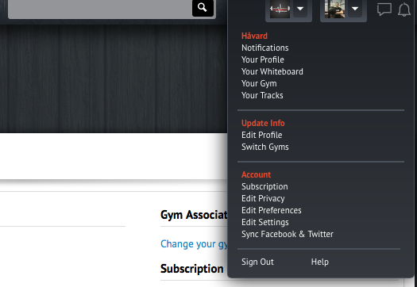
Under ”Account” gjør du endringer for din konto. Ved å velge ”Edit Privacy” kan du endre hvem som ser ulik informasjon om deg. For å få økter gjeldende i CFE sitt Leaderboard må du velge at benchmarks vises til ”my gym only” eller ”everyone”. Dette blir forklart mer detaljert senere i teksten.

Mrk. Selv om du velger ”only me” under ”show my workout results to” vil alle med administrasjonsrettigheter kunne se økten din.

For utmåling av ”Power output” etter gjennomførte økter må du registrere vekt og høyde. Dette gjør du ved å velge ”Edit profile” og legge til en ”New weigh in”. Du kan også velge ”New Weigh In” fra forsiden.

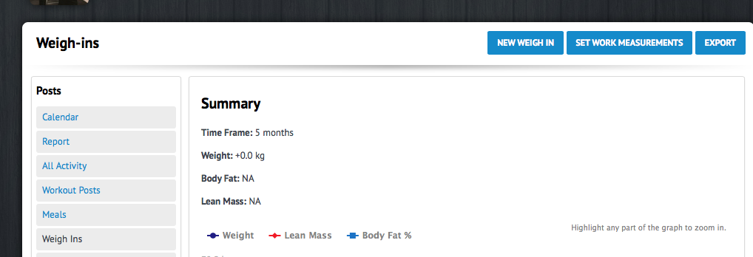

Mrk. Registrering av ”Body Fat” er ikke nødvendig for utmåling av ”Power output”.

Forsiden
Når du trykker på logoen til BTWB helt opp til venstre kommer du til forsiden. Her ligger en oversikt over planlagte og gjennomførte økter, både dine personlige og eventuelle andre ”tracks” som du følger. Det kan virke litt rotete, men ved å velge bort ”tracks” får man raskt bedre oversikt.

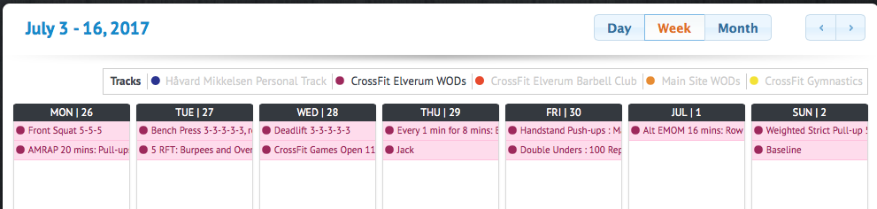
På dette bildet har jeg valgt bort alle ”tracks” foruten CFE sine WOD´s. Nå viser kalenderen hva som ble gjennomført på CFE i uke 26 2017. Økter som er planlagt fram i tid vil dukke opp her kvelden før den skal gjennomføres.

Under denne oversikten vil det på venstre del av skjerm være en ”Lifestyle Log”, ”Weigh-Ins” og ”Movement Modalities” (dette beskrives nærmere i del to).
På høyre side av skjermen får du en ”News Feed” over hva du og andre medlemmer på CFE har loggført.

Loggføring av planlagte økter
Hvis du har gjennomført en økt som er planlagt av CFE er det veldig enkelt å loggføre denne. Ved å klikke inn på økten som ligger på forsiden kommer det en kort beskrivelse og det er mulig å se eventuelle tidligere egne resultat. Velg ”Log” øverst til høyre, da kommer man inn på selve loggføringen. De fleste data er allerede lagt inn (eks type økt, øvelser, reps, tid, osv.), men total tid/eventuelt antall runder legges inn selv. På noen økter må det også legges inn antall kg eller antall reps hvis ikke dette er fastsatt i økten. Det er viktig å huke av om økten er gjennomført som ”Rx´d” eller ”Modified”. Det er et eget felt for notater og under ”Privacy” velges hvem som kan se økten.

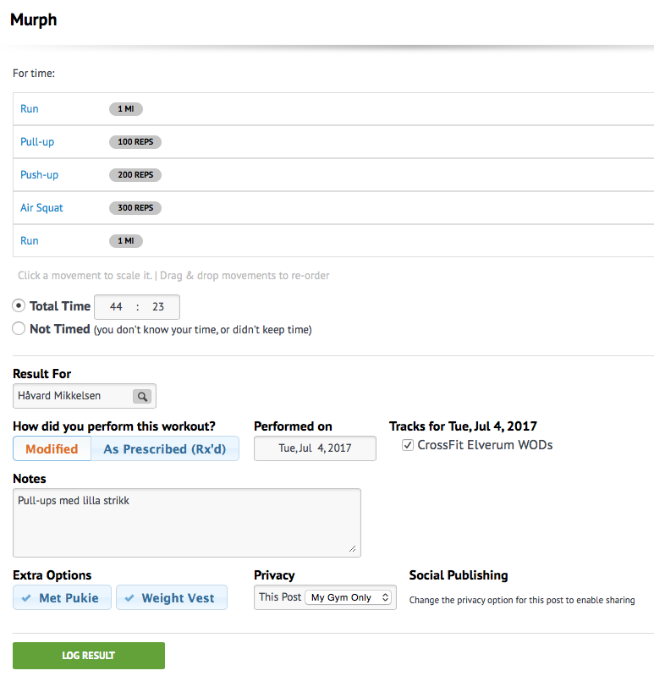
I dette eksempelet ble Murph gjennomført 4. Juli 2017. Øvelsene og reps er satt fra før, tiden er registrert til 44:23 og det er huket av på ”Modified” fordi det ble brukt strikk til Pull-ups. Økten deles med ”My Gym Only”, kun medlemmer av CFE kan se denne økten.

Alt dette gjøres også enkelt i APP.

Loggføring av egne økter
Det er fult mulig å registrere egne økter både på nettsiden og i APP. Hvis det er en økt med mange sammensatte øvelser er det anbefalt å benytte nettsiden. Ved å trykke på ”Log” og ”Workout” øverst i hovedmenyen vises flere valg. Det er mulig å sette sammen en ”Single Movement Workout” (eks styrkeløft) eller en ”Multiple Movement Workout” (Eks 21-15-9 Push-ups, Sit-ups, Pull-ups eller en AMRAP). Under ”Find and Log” finnes ulike økter som allerede ligger i databasen. Disse registreres på samme måte som beskrevet ovenfor. En mer detaljert beskrivelse av filter og søkemetoder forklares i del 2.

For å loggføre en økt med vektløfting, eks Front Squat, velges ”Single Movement Workout”. Søk opp ”Front Squat” og velg hvilken type økt som ble gjennomført. I eksempelet under ble ”Sets” valgt fordi det var en økt med 3 sett og 10 reps. Vekt og eventuelt hviletid mellom sett legges inn.

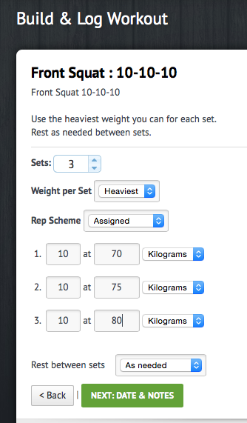

Egen treningsdagbok og Benchmarks
For å komme til sin egen treningsdagbok er det bare å klikke på sitt eget navn under hovedmenyen. En kalender med gjennomført aktivitet vises. Økter merket med et lyn markerer en PR. Under ”Benchmarks” vises en oversikt over egne PR i ulike kategorier.

Leaderboard
CFE har egne Leaderboards for ulike kategorier. Ved å klikke på ”Leaderboard” i hovedmenyen øverst og velge ”Male” eller ”Female” under ønsket kategori vises en oversikt over hvilke utøvere som har gjort det best i de forskjellige øvelsene som er plukket ut. Leaderboardet oppdateres automatisk når en utøver loggfører en ny PR.

Mrk. for å få opp egne resultat på CFE Leaderboard må øktene logges som ”Rx`d” og kunne vises for ”my gym only” eller ”everyone”.

Movements/Workouts
Ved å bruke søkefeltet øverst i hovedmenyen er det mulig å søke etter både øvelser og økter. En ”M” beskriver en øvelse, mens en ”W” beskriver en økt.

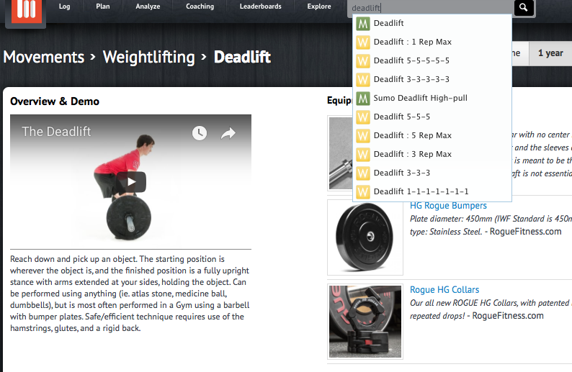
I dette eksempelet ble det søkt på ”Deadlift”. Øvelsen beskrives og det er mulig å se en kort introduksjonsfilm. Lenger ned på siden vises en oversikt over potensielt maksløft, egne maksløft innenfor 1RM, 3RM, 5RM osv., tidligere egne økter med denne øvelsen og aktuelle artikler fra CrossFit Journal.

Ved å se på øktene som ligger lagret kan man se hvor mye som ble løftet eller hvor lang tid som ble brukt på tidligere økter. Dette er en stor fordel i forhold til manuell føring i bok eller på papir. Det er enkelt å styre progresjon og se utvikling/tilbakegang.
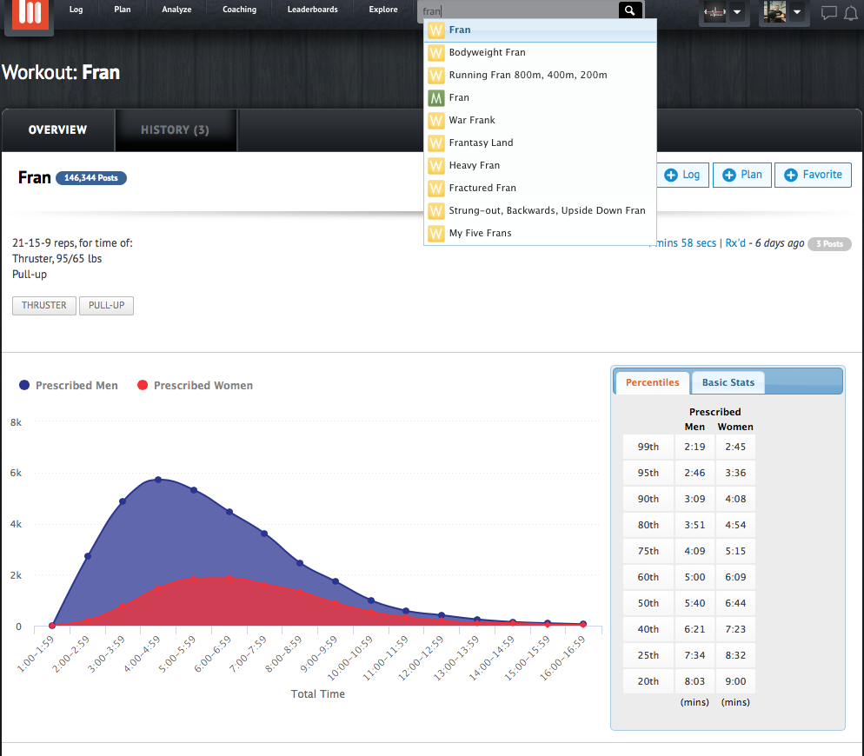
Bildet viser Benchmarks Girls økten ”Fran”. Det vises en oversikt over hvilken type økt dette er og hvilke øvelser som er med. Ved å trykke på boksene med øvelsene (eks ”Thrusters”) vises en forklaring av øvelsen likt som i eksempelet over med ”Deadlift”. Grafen viser hvor mange (på verdensbasis) som har logget denne økten innenfor gitte tidsrammer. På høyre side vises en oversikt over hvilken tid som gir hvilken ”Fitness score”. ”Fitness score” blir forklart nærmere i del 2.

Bruk av APP
APPen til BTWB kan stort sett brukes på samme måte som nettsiden, men den har ikke så god brukervennlighet. Det er enkelt å loggføre økter som allerede er planlagt (eks fastsatte WOD på CFE) og å logge en egen enkel økt (eks vektløfting, løpetur). Den er også grei å bruke for å få en oversikt over utførelse av øvelser eller økter (bruk søkefeltet øverst fra forsiden).

Del 2, Ulike analyseverktøy

Fitness level
Når du registrerer økter vil du få en score på økten/løftene dine. Mrk. du må for de aller fleste økter gjennomføre og registrere den som ”Rx`d” og økten må være gjennomført av mange andre slik at resultatet kan sammenlignes (unntaket er eks. skalerte open økter og ½ utgaver av benchmarks økter som ligger inne i databasen og er gjennomført av mange andre).

Egen ”Fitness level” vil dukke opp ved siden av navnet ditt under hovedmenyen når databasen har nok økter for å beregne en score. Ved å trykke på tallet kommer du inn i analyse menyen. Du finner den samme menyen ved å trykke på ”Analyze Dashboard” i hovedmenyen.

”Fitness level” er et gjennomsnitt av scoren i ulike kategorier.
BTWB bruker åtte kategorier:

Power lifts Styrkeløft, Bench press, Back Squat, Deadlift og Shoulder press.
Olympic lifts Olympiske løft, Jerk, Clean og Snatch.
Speed Hurtighet, korte ro og løpeøkter.
Endurance Utholdenhet, lengre ro og løpeøkter.
Bodyweight Kroppsvekt, økter med fokus på øvelser med kroppsvekt, eks. ”Cindy”.
Heavy Tunge vekter, eks. ”DT”.
Light Lette vekter, eks. ”Fran”.
Long Økter som varer fra 20 min og oppover, eks. ”Murph”.

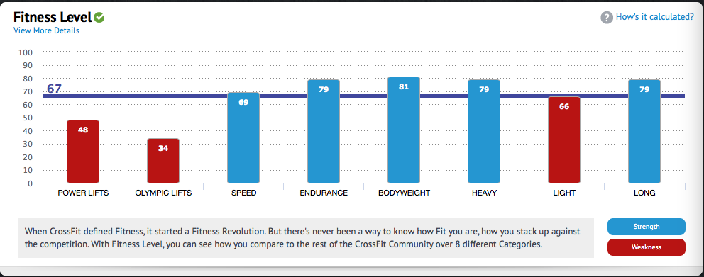
Bildet viser en utøver med ”Fitness level” 67. Kategorier som er utøverens styrker er markert med blått, svakheter med rødt.
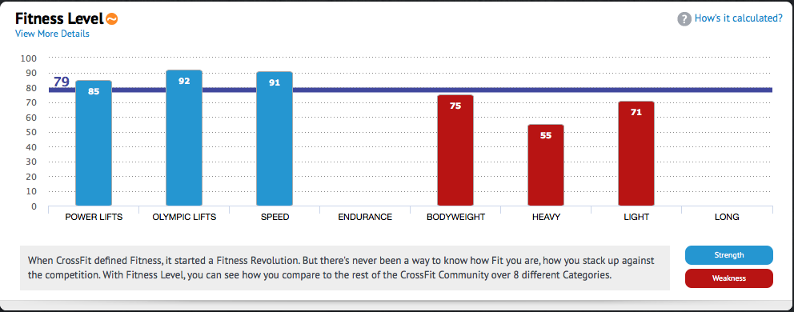
Denne utøveren har ”Fitness level” 79, med andre kategorier som styrker og svakheter. I kategorien ”Endurance” og ”Long” er det ikke registrert nok økter til å få en score. Mrk. gult merke bak ”Fitness level” betyr at scoren har ”Medium Confidence” og det bør logges flere økter for å få et mer riktig tall.

Poenget med dette analyseverktøyet er å visualisere hva det bør jobbes mer med og hva som allerede er bra. For å få høyere score totalt må det tilstrebes et godt gjennomsnitt. Det er jo litt av poenget med CrossFit, det hjelper ikke å løfte 150 kg i benk press hvis samme utøver bruker 45 minutter for å løpe 5 km.

Velg ”Fitness Level” under ”Analyze” på hovedmenyen (eller trykk på en av kategoriene i ”Analyze Dashboard” vinduet) for å se graf med utvikling over tid. Klikk på en av kategoriene for å se utvikling på den spesifikke kategorien og for å finne ut hvilke økter som tilhører den respektive kategorien.

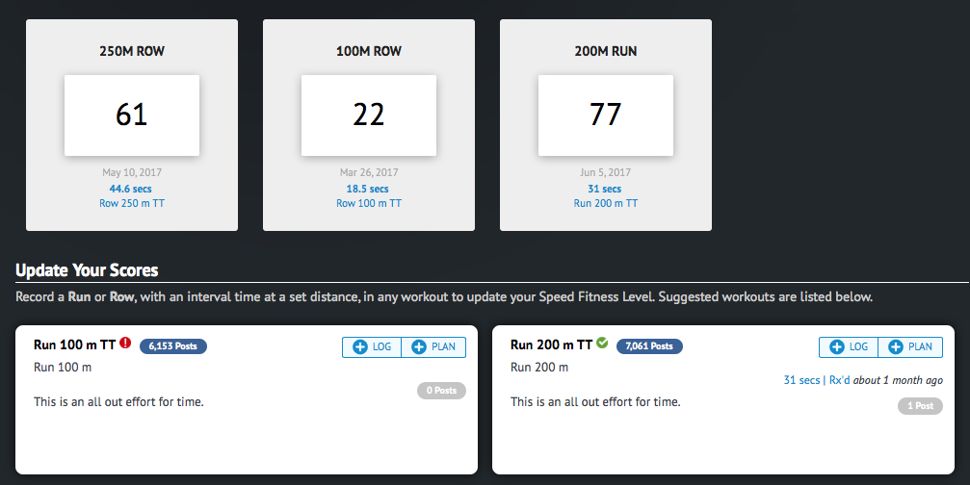
På dette bildet er kategorien ”Speed” valgt. Øverst vises økter som er gjennomført, med tid og score. Under streken vises økter som tilhører denne kategorien. Økter merket med grønn er gjennomført. Run 100 m TT er merket med rødt og mangler derfor et resultat.

Mrk. scoren i økter som gir uttelling på ”Fitness level” er bare gjeldene i 6 måneder.

Weaknesses
Det neste analyseverktøyet som beskrives er ”Weaknesses”. En grov oversikt finnes på ”Analyze Dashboard” siden. For å kunne bruke dette verktøyet må det først registreres en hel del ulike økter, de må også loggføres med riktig type utførelse av øvelsen. Det må, som noen eksempler, registreres økter med både ”Squat snatch” og ”Power snatch”, og økter med både ”Strict Pull-Ups” og ”Kipping Pull-Ups” for å få fult utbytte av analysen.

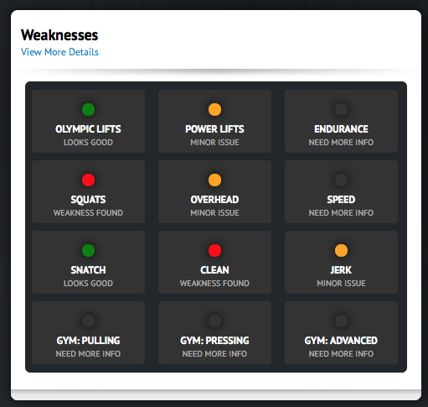
Dette bildet viser at utøveren har en god fordeling mellom styrke og teknikk i ”Olympic Lifts” og ”Snatch” (ulike varianter av snatch). Under ”Power Lifts”, ”Overhead” og ”Jerk” er det registrert en ”Minor Issue”. I øvelsene ”Squats” og ”Clean” er det registrert en svakhet innenfor teknikk/styrke som bør utvikles. Innenfor de andre kategoriene er det ikke registrert nok info til å gi en analyse.

Ved å klikke på ”View More Details” (eller velge ”Weaknesses” under ”Analyze” i hovedmenyen) vises flere detaljer.

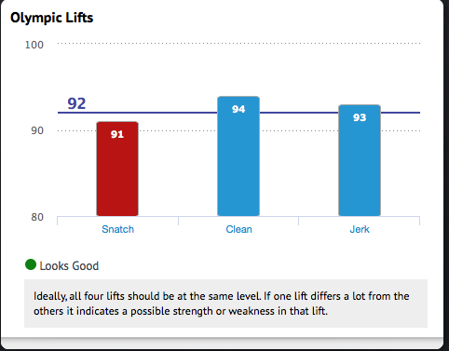
Bildet viser at fordeling mellom styrke og teknikk innenfor de ulike olympiske løftene er god.

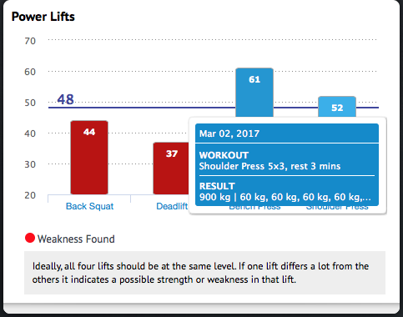
Dette eksempelet viser en utøver som er sterkere i øvelser på overkropp (benk press og skulder press) i forhold til øvelser på underkropp (knebøy og markløft). Ved å holde peker over en søyle vises økten eller løftet grafen baserer seg på.
Mrk. hvis du registrer en 10 km rolig løpetur (eks. restitusjonsøkt) med tid vil dette kunne gi en falsk svakhet/feil score (hvis dette er den eneste økten din med 10 km løping). En mulighet er å registrere en slik økt som ”Not Timed” men heller legge inn tiden i notatfeltet når økten loggføres.

Programming
BTWB kan også analysere programmeringen din. I ”Analyze Dashboard” vinduet vises en grov oversikt over fordeling av ”Gymnastics”, ”Monostructural”, ”Weightlifting” og ”Uncategorized”. Ved å klikke på ”View More Details” (eller velge ”Programming” under ”Analyze” i hovedmenyen) vises flere detaljer.

Øverst i vinduet vises en analyse av programmering. Analysen deler opp i ulike kategorier:

Type
- Timed (på tid)
- AMRAP (så mange runder/reps som mulig)
- Tabata (intervall, vanligvis 20 sek arbeid, 10 sek hvile, 8 ganger)
- Reps (nå ett visst antall repetisjoner)
- Lifting (rene løfte økter)
- Other (andre typer, eks sykkeltur)

Modalities
- Monostructural (kondisjon)
- Gymnastics (gymnastiske øvelser)
- Weightlifting (vektløfting)
- M+W (kondisjon og vektløfting)
- M+G (kondisjon og gymnastiske øvelser)
- G+W (gymnastiske øvelser og vektløfting)
- M+G+W (kondisjon, gymnastiske øvelser og vektløfting)

Duration
- Sprint
- Short
- Medium
- Long

Reps
- Low
- Medium
- High

Scheme
- Singlet (en øvelse)
- Couplet (to øvelser)
- Triplet (tre øvelser)
- Chipper (fire eller flere øvelser)

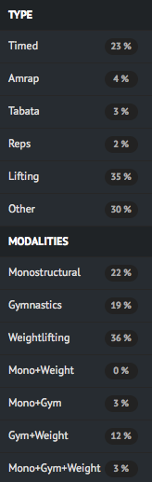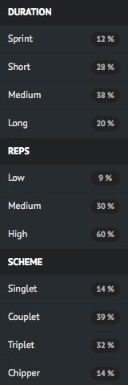
Med denne oversikten gir analysen en tilbakemelding på hva du trener mye og hva du ikke prioriterer. Det bør tilstrebes å trene litt av alt slik at treningen blir variert og resultatet blir allsidighet. I eksempelet er det tydelig at ”Timed” og løfte økter prioriteres over ”AMRAP”, ”Tabata” og ”Reps”. Utøveren bør legge inn flere økter som kombinerer kondisjon og vektløfting. Denne utøveren er også mest sannsynlig mest komfortabel med mange repetisjoner (kun 9 % av øktene kjøres med få repetisjoner).

Lenger ned på siden vises en analyse av ulike ”Movement” eller øvelser. Denne analysen gir et bilde på hvilke øvelser som kjøres mye og hvilke øvelser som bør inkluderes oftere.

Workout Average Power Output
Nederst på “Analyze Dashboard” siden vises “Workout Average Power Output”. Grafen viser hvor mye kraft som utvikles (fot*pund/sek) over hvor lang tid. Hvis du har registrert høyde og vekt på profilen din vil du etter gjennomføring av standardiserte økter få et tall som viser hvor mye kraft som er utviklet. Disse tallene blir lagt inn i denne grafen automatisk.

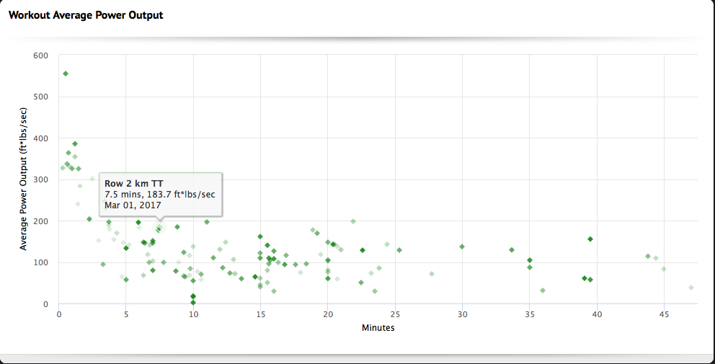
De grønne prikkene markerer ulike økter. Ved å holde peker over en prikk vises økten den representerer. Økten som er markert er en 2 km ro økt på tid. Tid, kraft og dato vises også.
På dette bildet er det lagt på en blå linje på ”topp” øktene (de øktene det er produsert mest kraft). Det er helt naturlig å produsere en høyere maksimal kraft på korte økter fremfor lengre gjennomføringer. Eks. de aller fleste holder et høyere tempo på en 100 m sprint enn på en 5 km runde. Å være allsidig og å bli ”i bedre form” vil i denne analysen visualiseres ved å få en relativt jevn bue på den blå linjen og samtidig heve hele linjen. Altså, evne til å både produsere høyere maksimal kraft og produsere mye kraft over lengre perioder.

Movements analysis
Dette analyseverktøyet blir beskrevet kort i del 1. Ved å benytte APPen til denne analysen er det mulig å få tilgang til noen ekstra muligheter. Søk på øvelsen (”Movement”) og velg ”Analysis”.
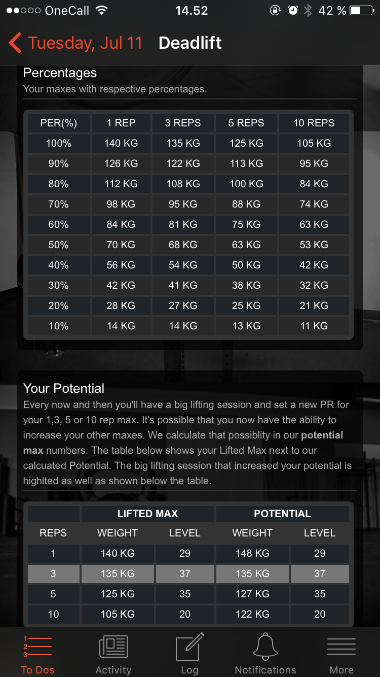
Under ”Percentages” vises prosentvekt av 1, 3, 5 og 10 RM. Denne er fin å bruke hvis du skal gjennomføre en løfte økt hvor vekt styres av % 1RM, eller hvis coach anbefaler å benytte 80% av 10 RM på denne øvelsen under en WOD.

”Your Potential” viser hvor stort potensial du har på 1, 3, 5 og 10 RM. Ditt beste løft er markert med grått og i kolonnen til høyre vises hvor mye det kan være mulig å løfte på de andre antall reps. Tallet er regnet ut teoretisk og tar selvfølgelig ikke hensyn til personlige fysiske og psykiske forutsetninger (eks. muskelfibre, treningsmengde på ulike reps, dagsform, osv.).

Lifestyle log
På forsiden av nettsiden kan du registrere ”Lifestyle Log”. Ved å svare på spørsmål innenfor søvn, inntak av vann, mat og fiskeolje, mobilitet/tøying og egen vurdering av dagsform vil BTWB gi deg en score. Scoren kan sammenlignes med andre på CFE og andre medlemmer av BTWB.

Ved å trykke på ”View Report” er det mulig å få en oversikt over utviklingen i de ulike kategoriene. Funksjonen benyttes ikke av undertegnede og vil derfor ikke bli beskrevet nærmere.

Plan og Coaching
Under ”Plan” på hovedmeny vises din treningsplan (hvis du har planlagt treningen fram i tid) og eventuelle ”Tracks” du følger. Ved å velge ”Manage” kan du velge hvilke ”Tracks” du ønsker å følge. CFE og ”Public Tracks” kan du følge kostnadsfritt. Under ”Coaching” på hovedmenyen skal det være mulig å kjøpe egne ”Tracks”. Dette har jeg ikke prøvd ut selv så jeg kjenner ikke detaljene på hvordan dette fungerer eller kvaliteten på coachingen.

Under kalenderen finnes en fin søkemotor for økter. Det er mulig å velge ulike filter for å finne en god og relevant økt som passer inn i egen treningsplan.
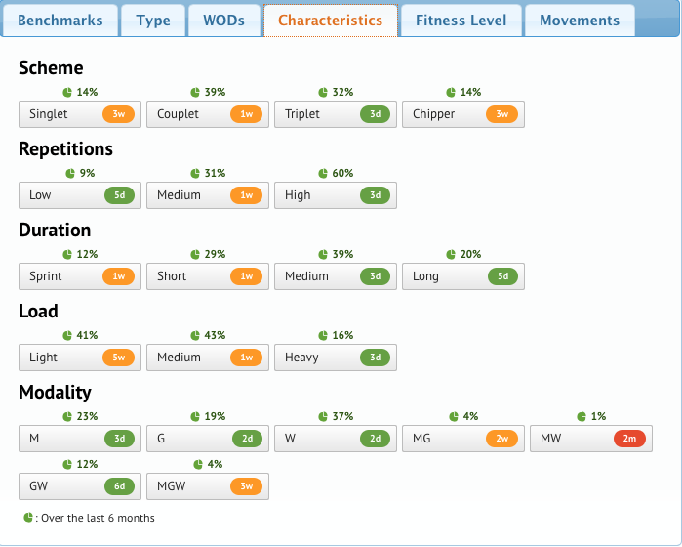
I filteret ”Characteristics” finnes ulike valg og den viser når du sist gjennomførte en slik økt og hvor mange prosent av øktene dine som kommer inn under valget. I eksempelet som vises er det 2 måneder siden utøveren har gjennomført en M+W økt (de utgjør også kun 1 % av gjennomførte økter), denne hukes derfor av. Utøveren bør gjennomføre flere økter med få repetisjoner, derfor blir den valgt. Det er over en uke siden siste sprint og kort økt, sprint har ”bare” 12%, derfor velges også denne.

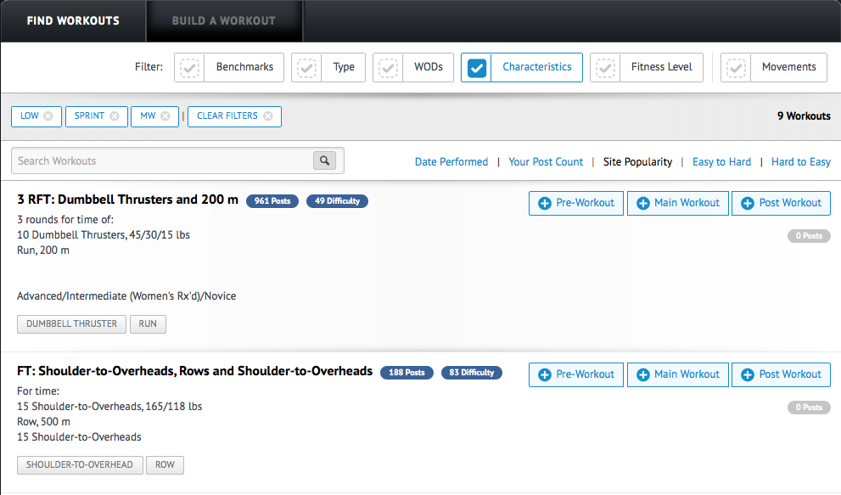
Med disse valgene finner søkemotoren ulike økter som kan vurderes.

Det er også mulig å søke etter spesifikke øvelser som kan settes sammen til en økt.
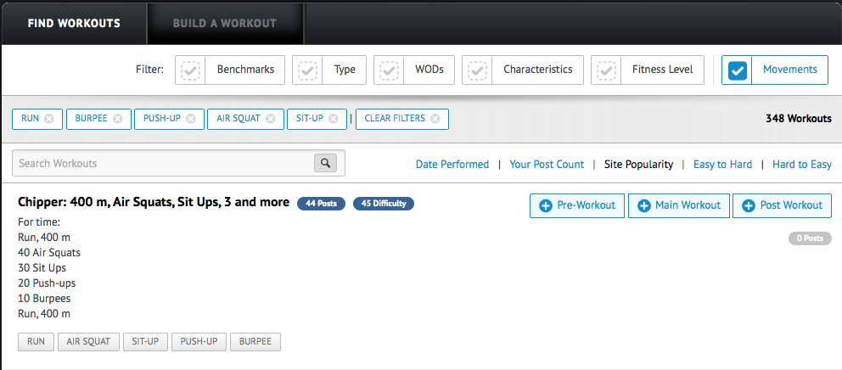
Et eksempel når øvelsene: Run, Burpee, Push-Up, Air Squat og Sit-Up er valgt.

Har du spørsmål om innmelding eller bruk av nettside eller APP er det bare å spørre på neste trening eventuelt sende en mail.

Håvard Mikkelsen
CFL 1, Coach CrossFit Elverum
Havard@crossfitelverum.no

